ДНІПРОПЕТРОВСЬКА АКАДЕМІЯ

МУЗИКИ ім. М. ГЛІНКИ
вул. Ливарна, 10, м. Дніпро, 49044; тел.. (056) 720-92-82;
е-mail: dkdpua@gmail.com www.dk.dp.ua.
_________________________________________________________________

РЕГІОНАЛЬНИЙ

ФЕСТИВАЛЬ-КОНКУРС

УЧНІВ-ПІАНІСТІВ

СТАРШИХ КЛАСІВ

ПОЧАТКОВИХ СПЕЦІАЛІЗОВАНИХ МИСТЕЦЬКИХ НАВЧАЛЬНИХ ЗАКЛАДІВ

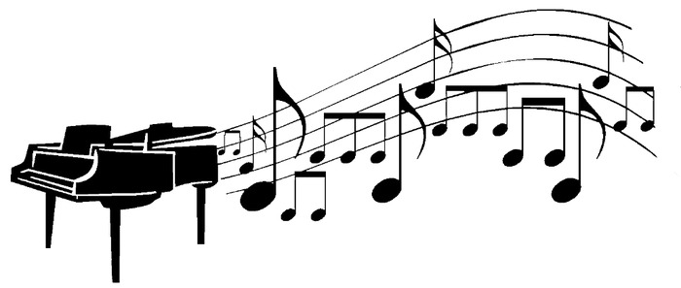

13 квітня 2021 р.

М. ДНІПРО

ДНІПРОПЕТРОВСЬКА АКАДЕМІЯ

МУЗИКИ ім. М. ГЛІНКИ
вул. Ливарна, 10, м. Дніпро, 49044; тел.. (056) 720-92-82;
е-mail: dkdpua@gmail.com www.dk.dp.ua.
________________________________________________________________________________________________________________________________________________

РЕГІОНАЛЬНИЙ ФЕСТИВАЛЬ-КОНКУРС

УЧНІВ-ПІАНІСТІВ СТАРШИХ КЛАСІВ
ПОЧАТКОВИХ СПЕЦІАЛІЗОВАНИХ МИСТЕЦЬКИХ
НАВЧАЛЬНИХ ЗАКЛАДІВ

Мета заходу:

-виявлення та підтримка обдарованих дітей;

-надання творчого імпульсу учням для подальшого

вдосконалення виконавської майстерності;
-зацікавлення світом класичної музики;
-професійне орієнтування найбільш перспективних учнів.

ФЕСТИВАЛЬ-КОНКУРС проводиться 13 квітня 2021 р.
у малій залі (PIANO HALL) (ауд. №403)
Дніпропетровської академії музики ім. М. Глінки.
У конкурсі беруть участь учні старших класів.
Програмні вимоги:
Виконання двох різнохарактерних творів за вибором учасника.

Заповніть заявку за посиланням.
https://docs.google.com/forms/d/e/1FAIpQLSf0fqPMBAd6-znEGE5XIUFb4oMZlEouiAmO9sVd9NuKLkUW7g/viewform?usp=sf_link

Заявки для участі у конкурсі
приймаються до 20 березня 2021 р., включно.

У разі оголошення карантину конкурсні прослуховування відбудуться за відеозаписами, про що буде повідомлено додатково.

Голова циклової комісії “Фортепіано”
Дніпропетровської академії музики ім. М. Глінки
Житна Юлія Володимирівна
тел.050-571-73-73

Цей документ знаходиться на сайті http//dk.dp.ua в розділі «Події», «Наші конкурси», за №17

